AUTOMATIZACIÓN DE REDES
TALLER No.2 – DISEÑO Y DESARROLLO DE SOFTWARE

ACTIVIDADES PROPUESTAS:

- Conforme equipos de trabajo de 3 integrantes y realice una presentación ágil y dinámica sobre la metodología de desarrollo de software asignada, en la que mencione su enfoque, características, etapas y aplicabilidad. Para la socialización de la actividad tendrá 12 minutos distribuidos de la siguiente manera:

- 7 minutos para la socialización de la metodología asignada – Todos los integrantes del equipo deben participar.
- 5 minutos para integración de la ficha a través de aplicación de actividad didáctica sobre la metodología (Crucigrama, Concéntrese, relacionamiento, mapa interactivo, etc.) Libre elección.

- Evidencia Individual: Con el objetivo de implementar un GitHub como herramienta de control de versiones realice el siguiente componente practico.

Ejercicio 1 – Registro e instalación de aplicaciones

- Realice el registro en GitHub con su correo institucional @misena.edu.co
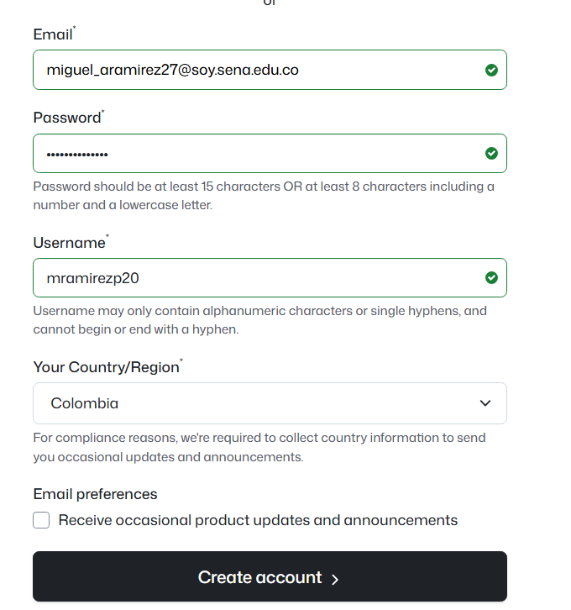
- Instale en su PC chocolatey y GitHub para establecer un directorio de trabajo local.
Chocolatey:
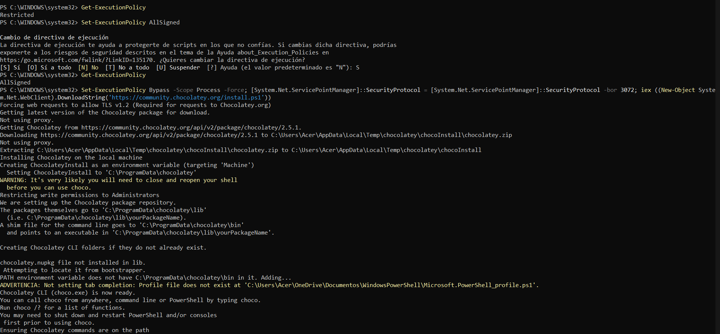
Github:
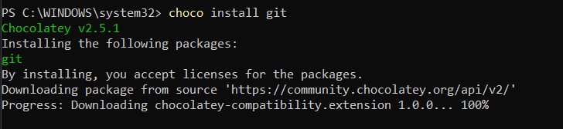

- En su PC establezca un directorio de trabajo local, siendo nombrado de acuerdo con la siguiente estructura.

Creacion:

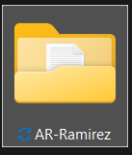

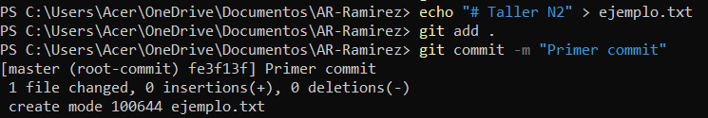

Ejercicio 2 – Creación y actualización de repositorios

- En GitHub.com realice la creación del repositorio AR-Apellido Aprendiz
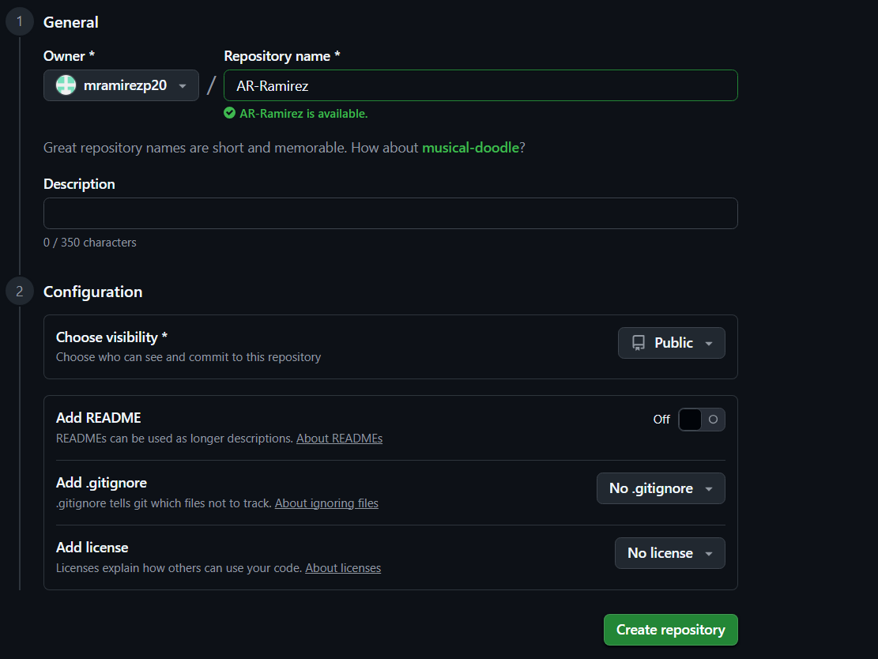
- Establezca la inicialización del repositorio, cargue y sincronice la información del directorio de trabajo con el repositorio.
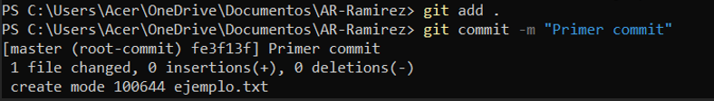
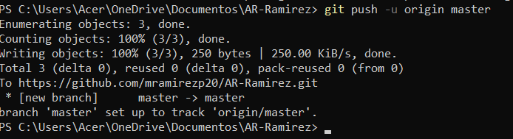
- Compruebe el estado del repositorio.
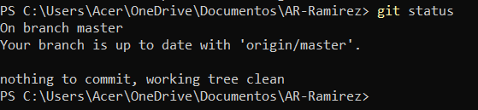
- Empleando el Git Bash Here, cree una carpeta nombrada GRD_NombreAprendiz y dentro de ella los ficheros Teleinformatica.txt y CGMLTI.txt

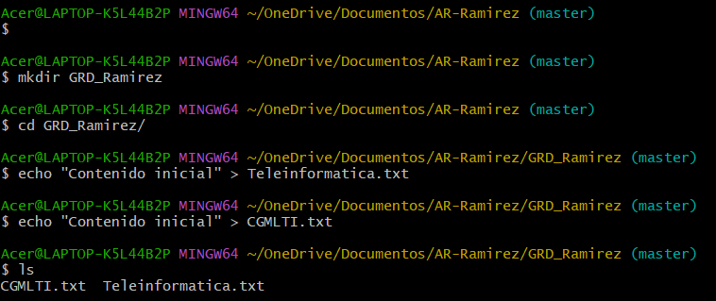

- Compruebe el estado del repositorio.
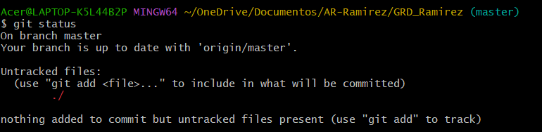
- Realice la actualización del repositorio y su respectivo commit de los cambios realizados.
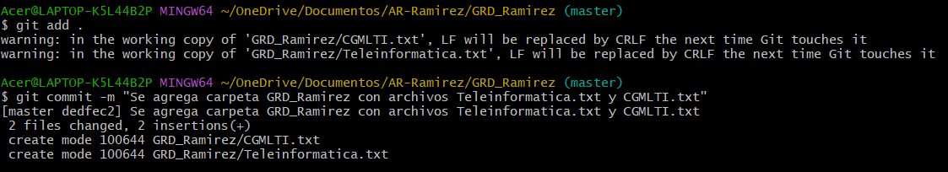
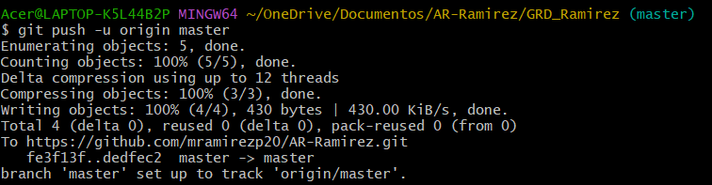
- Verifique de nuevo el estado del repositorio.
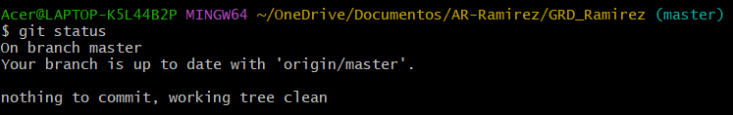
- A través de la Git Bash Here, edite el fichero Teleinformatica.txt para que contenga lo siguiente:

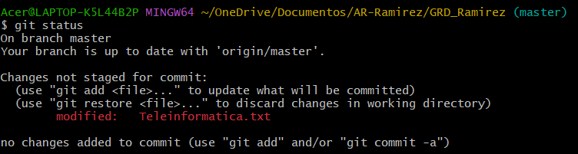
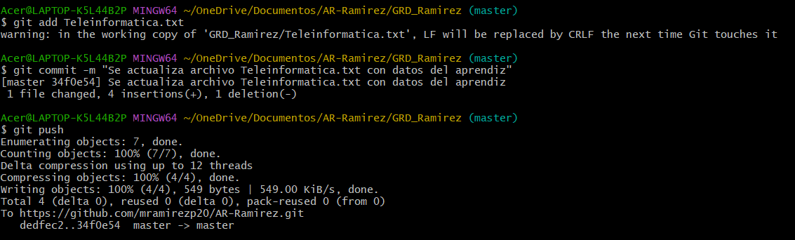

- Visualice los cambios con respecto a la ultima versión que se guardó en el repositorio.

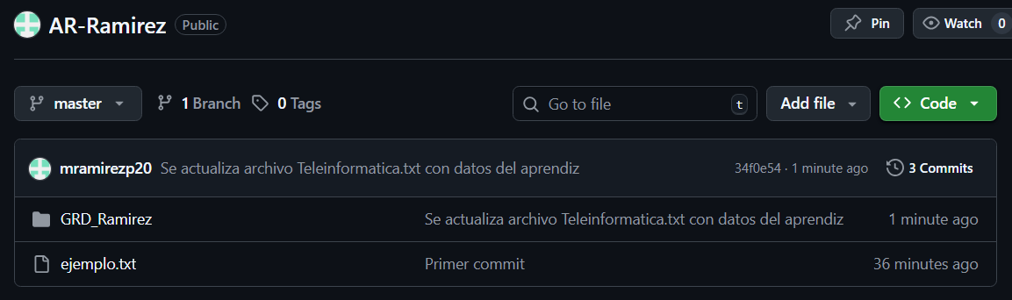

Ejercicio 3 – Manejo del Historial de cambios

- Visualice el historial de los cambios en el repositorio.
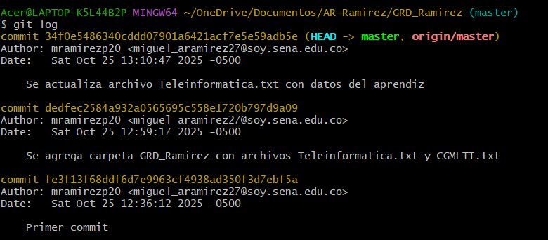
- Empleando el Git Bash Here, edite el fichero CGMLTI.txt con la siguiente información:

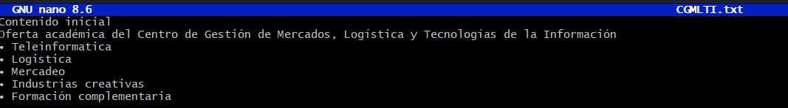

- Adicione los cambios al repositorio y realice el commit de los cambios efectuados.
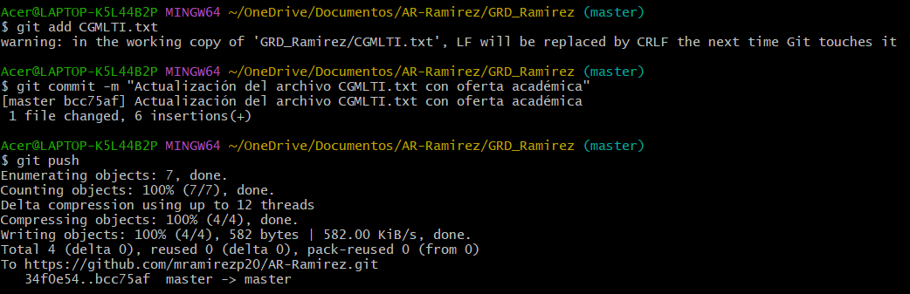
- Visualice las diferencias entre la última versión y la versión anterior del repositorio.
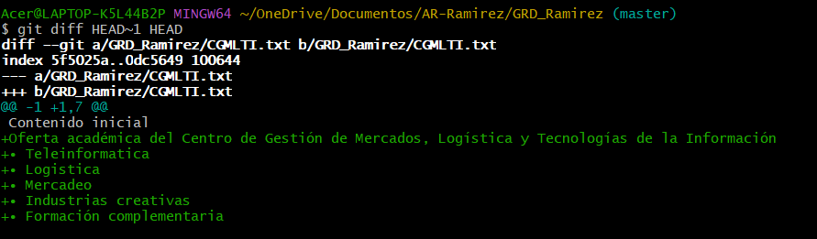
- Muestre quien realizo los cambios sobre el fichero CGMLTI.txt
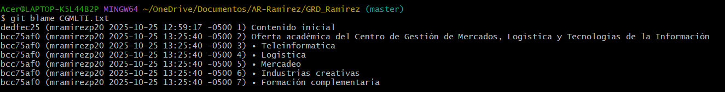

Ejercicio 4 – Deshacer Cambios

- Empleando el Git Bash Here, Elimine las dos últimas líneas del fichero CGMLTI.txt y guarde los cambios.
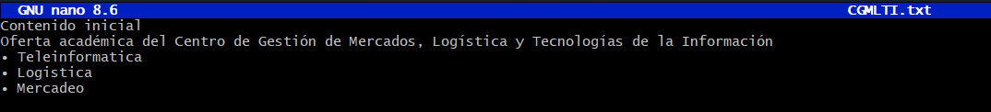
- Compruebe el estado del repositorio.
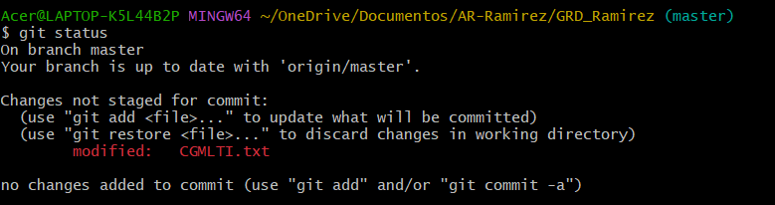
- Adicione los cambios de estado en el repositorio.
- Compruebe el estado del repositorio.
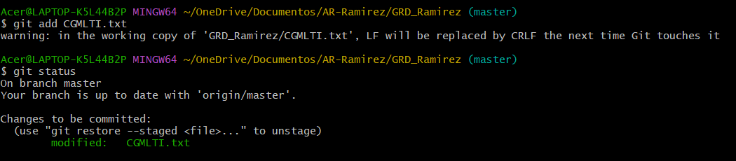
- Elimine los cambios en el repositorio, pero manténgalos en el directorio de trabajo.
- Verifique de nuevo el estado del repositorio.
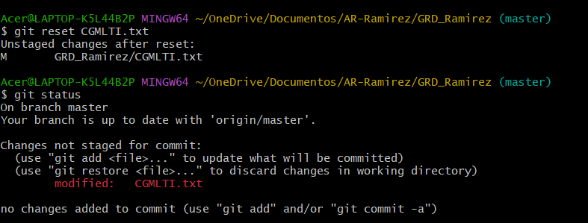
- Regrese a la versión anterior del fichero CGMLTI.txt, deshaciendo los cambios realizados en el primer ítem del ejercicio 4.
- Compruebe el estado del repositorio.
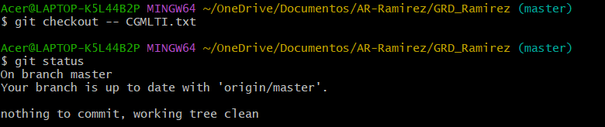
Ejercicio 5 – Branch o ramificaciones

- Cree un nuevo Branch llamado “Automatizacion” y visualícelo en el repositorio.
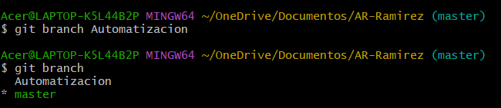
- Cambie al Branch “Automatizacion”.
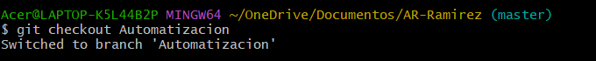
- Verifique el estado del repositorio.
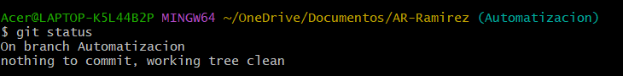
- Desde el Git Bash Here, cree un fichero llamado Script.txt y adicione dos líneas de texto.
- Adicione los cambios al repositorio y su respectivo commit.
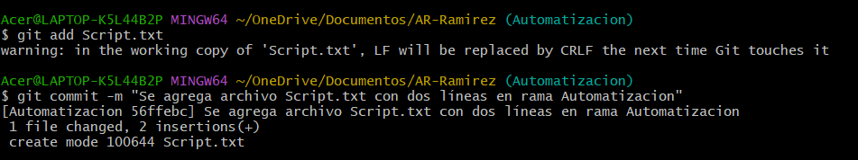
- Visualice el historial del repositorio incluyendo todas las ramas.
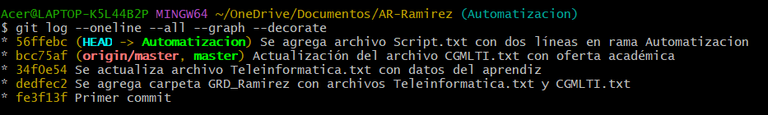
- Fusione el Branch de “Automatizacion” con el Branch Master.
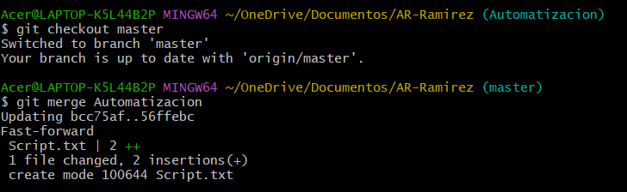
- Visualice el historial del repositorio incluyendo todas las ramas.
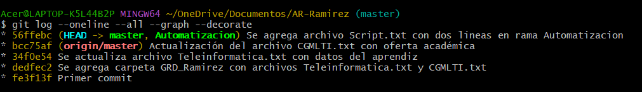
- Elimine el Branch de “Automatizacion”.
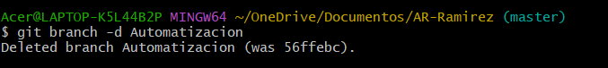
- Observe de nuevo el historial del repositorio incluyendo todas las ramas.
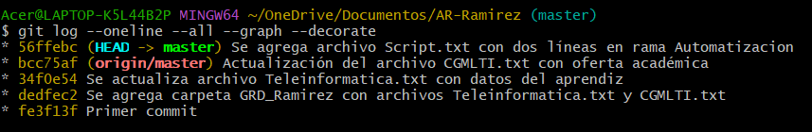

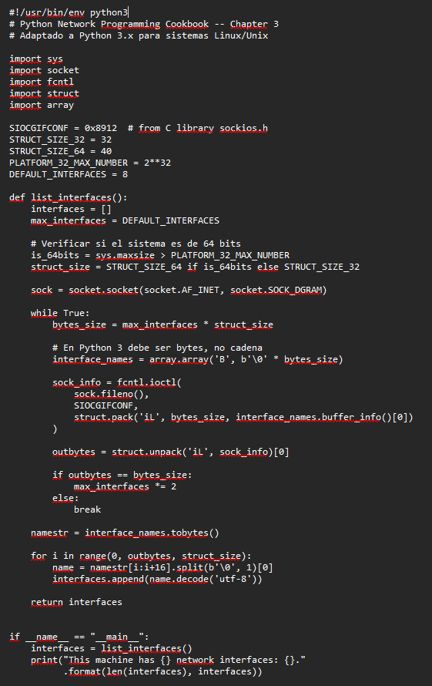
Imágenes Ejercicio 3.4 Python en Linux
Resultado:

EVIDENCIA(S) A ENTREGAR:

- Evidencia de Conocimiento: Socialización de las metodologías de desarrollo de software.

- Evidencia de desempeño: Demostración al instructor del funcionamiento del componente practico descrito en la actividad.

- Evidencia de producto: Elabore un video tipo time lapse donde explique los principales comandos de configuración de GitHub para la creación, actualización y gestión de la aplicación de control de versiones. Duración máxima del video: 5 minutos.

CONTROL DEL DOCUMENTO
 | Nombre | Cargo | Dependencia | Fecha
Autor (es) | Carmen Elizabeth Fajardo Diaz | Instructor | Teleinformática | 18/02/2022

CONTROL DE CAMBIOS (diligenciar únicamente si realizan ajustes al taller)
 | Nombre | Cargo | Dependencia | Fecha | Razón del Cambio
Autor (es)

